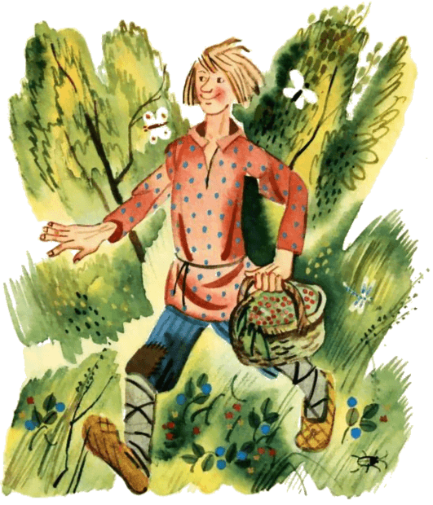
Жил старик со старухой. У них было три сына: два умных, а третий — Иванушка-дурачок. Умные поехали землю копать, посеяли на этой земле горох, а когда горох поспел, послали дурачка караулить. Он сделал шалаш из соломы и сидит караулит. Прилетает кулик горох клевать. Дурачок подкрался, поймал его и хотел голову ему свернуть. Кулик говорит:«Иванушка! Не отрывай мне голову, я тебе пригожусь».— «Чем же ты, — говорит, — мне при-годишься?»— «Приходи ко мне: я тебе дам скатерть».— «На что мне ее? У меня своя есть».— «Есть, да не такая! Ты скажи моей скатерти: «Скатерть, скатерть! Развернись, раскатись, напои, накорми меня, доброго молодца!» Она тебя и напоит и накормит».— Хорошо», — говорит Иванушка и отпустил кулика.Вот идет он к кулику и видит: пастухи лошадей стерегут.«Пастухи, пастухи, лошадиные духи! Где тут кулик живет?»Они говорят:«Ступай дальше: там коров стерегут, там тебе и скажут».Пошел он дальше, глядит — пастухи коров стерегут. Он спрашивает:«Пастухи, пастухи, коровьи духи! Где тут кулик живет?»— «Ступай дальше: там свиней стерегут, там тебе и скажут».Пошел он дальше, глядит — свиней стерегут:«Пастухи, пастухи, свиньи духи! Где тут кулик живет?»— «Ступай дальше: там овец стерегут, там тебе и скажут!»Пошел дальше, глядит — овец стерегут:«Пастухи, пастухи, овечьи духи! Где тут кулик живет?»— «Ступай дальше: там гусей стерегут, там тебе и скажут!»Подходит он:«Пастухи, пастухи, гусиные духи, где тут кулик живет?»— «Ступай дальше: там уток стерегут, там тебе и скажут!»Подходит:«Пастухи, пастухи, утичьи духи! Где тут кулик живет?»— «Вон, — говорят, — белые хоромы, красные подпоры — там кулик живет!»Пришел он к кулику, поздоровался и говорит ему:«Кулик, ты мне обещал скатерть. Давай ее!»Кулик дал ему скатерть, а он:«Скатерть, скатерть! Развернись, раскатись! Напои, накорми меня, доброго молодца!»Только сказал — и все явилось.Идет он домой, встречает его Баба Яга:«Батюшка Иванушка! Зайди ко мне — я тебя в баньке попарю, накормлю, напою и спать положу!»Он согласился, заходит к ней, она его в баньке попарила, спать положила. Ложится он спать и говорит:«Ты смотри, Баба Яга, не говори: «Скатерть, скатерть! Развернись, раскатись, напои, накорми меня, доброго молодца!»Лег он спать. Она подошла к скатерти и говорит:«Скатерть, скатерть! Развернись, раскатись, напои, накорми меня, доброго молодца!»Скатерть развернулась. Она увидела все и взяла скатерть себе. Встал он утром, а она подает ему совсем другую скатерть. Он взял ее и пошел домой. Приходит и говорит своему отцу:«Батюшка! Я хочу сделать пир: созовите невесток, братьев, всех родных!»Все собрались, он положил скатерть на стол и говорит:«Скатерть, скатерть! Развернись, раскатись, напои, накорми меня, доброго молодца!»Она не развертывается. Братья и сестры подумали, что он над ними смеется, и прогнали со двора.ришел он опять к кулику и говорит:«Кулик, ты меня обманул!»— «На тебе лошадь!»— «На что мне ее? У меня своя есть».— «А ты скажи: «Лошадь, лошадь! Заржи!» Она заржет — у нее изо рта золото посыплется!»Иванушка сказал эти слова, у нее изо рта золото посыпалось: полную шапку насыпал. Поехал он домой, и опять на дороге встречает его Баба Яга, зовет к себе; он зашел К ней. Она истопила баню, вымыла его, укладывает спать. Он ей говорит:«Ты смотри не говори: «Лошадь, лошадь! Заржи!»Заснул, она прибежала к лошади и говорит:«Лошадь, лошадь! Заржи!»Лошадь заржала — золото посыпалось. Тогда Баба Яга взяла его лошадь себе, а вместо нее свою поставила. Проснулся Иванушка утром, взял лошадь Бабы Яги и поехал домой. Приезжает, отец его спрашивает:«Зачем пришел?»— «Лошадь привел».— «У нас своя есть!»— «Есть, да не такая! Ты вели невесткам ковер постлать!»Вот разостлали ковер, он вывел, поставил лошадь на него и говорит:«Лошадь, лошадь! Заржи!»Лошадь заржала, а золота-то и нет… Снова рассердились на него родные и прогнали со двора.Он опять пошел к кулику. Пришел и говорит:«Кулик, кулик! Ты меня обманул!»— «Ну, на вот тебе щипцы, скажи:«Щипцы, из коробки!»Он сказал. Щипцы выскочили и давай его щипать. Он и закричал:«Кулик, кулик, отними! Кулик, кулик, отними!» Кулик говорит: «Щипцы, на место!»Легли щипцы на место.Пошел Иванушка домой. Баба Яга опять встречает его. Баню для него истопила, стала класть спать. Он ей:«Ты, смотри, бабушка, не говори: «Щипцы, из коробки!»Он заснул, она — к коробке и говорит:«Щипцы, из коробки!»Они выскочили и давай ее щипать. Она закричала:«Батюшка Иванушка! Отними, возьми твою скатерть и коня!»— «А, — говорит он, — так это у меня ты воровала!»Отнял щипцы, взял скатерть и коня и пошел домой. Приходит домой.«Ну, батюшка, собирай теперь всех родных: я бал сделаю!»— «Ты опять обманешь».— «Нет, не обману!»Позвал отец всех родных, сел Иванушка за стол и говорит:«Скатерть, скатерть! Раскатись, развернись, напои, накорми меня, доброго молодца!»И всего стало вдоволь. Потом говорит:«Стелите ковры!»Постлали ковры, вывел он лошадь:«Лошадь, лошадь! Заржи!»Она заржала — золото посыпалось: полны ковры золота… Так им доволен отец! А братьям завидно стало.«Давай, — говорят, — украдем у него все это!»И украли у него коня и скатерть. Он говорит:«Эх, братья, зачем вы украли у меня коня и скатерть?»Они рассердились на него и хотели его бить, а он:«Щипцы, из кармана!»Щипцы выскочили из кармана и начали их щипать. Они закричали:«Батюшка Иванушка! Отними! Возьми свою скатерть и лошадь!»У них там теперь стоит бочка, на бочке корец, а всей сказке конец.

